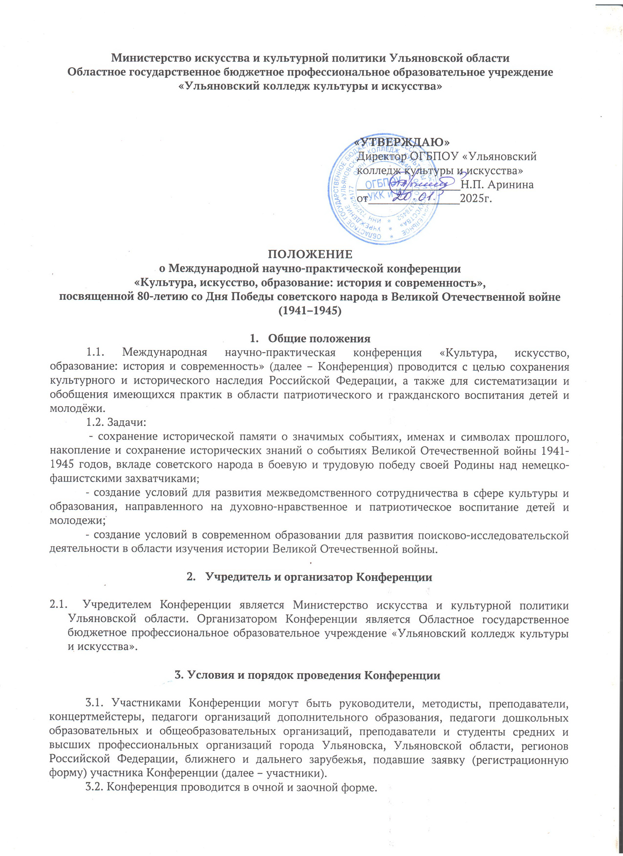

Министерство искусства и культурной политики Ульяновской области
Областное государственное бюджетное профессиональное образовательное учреждение «Ульяновский колледж культуры и искусства»

«УТВЕРЖДАЮ»
Директор ОГБПОУ «Ульяновский
колледж культуры и искусства»
_________________Н.П. Аринина
от_______________2025г.

ПОЛОЖЕНИЕ
о Международной научно-практической конференции
«Культура, искусство, образование: история и современность»,
посвященной 80-летию со Дня Победы советского народа в Великой Отечественной войне (1941–1945)

- Общие положения
  - Международная научно-практическая конференция «Культура, искусство, образование: история и современность» (далее – Конференция) проводится с целью сохранения культурного и исторического наследия Российской Федерации, а также для систематизации и обобщения имеющихся практик в области патриотического и гражданского воспитания детей и молодёжи.
1.2. Задачи:
- сохранение исторической памяти о значимых событиях, именах и символах прошлого, накопление и сохранение исторических знаний о событиях Великой Отечественной войны 1941-1945 годов, вкладе советского народа в боевую и трудовую победу своей Родины над немецко-фашистскими захватчиками;
- создание условий для развития межведомственного сотрудничества в сфере культуры и образования, направленного на духовно-нравственное и патриотическое воспитание детей и молодежи;
- создание условий в современном образовании для развития поисково-исследовательской деятельности в области изучения истории Великой Отечественной войны.

- Учредитель и организатор Конференции

2.1. Учредителем Конференции является Министерство искусства и культурной политики Ульяновской области. Организатором Конференции является Областное государственное бюджетное профессиональное образовательное учреждение «Ульяновский колледж культуры и искусства».
- Условия и порядок проведения Конференции

3.1. Участниками Конференции могут быть руководители, методисты, преподаватели, концертмейстеры, педагоги организаций дополнительного образования, педагоги дошкольных образовательных и общеобразовательных организаций, преподаватели и студенты средних и высших профессиональных организаций города Ульяновска, Ульяновской области, регионов Российской Федерации, ближнего и дальнего зарубежья, подавшие заявку (регистрационную форму) участника Конференции (далее – участники).
3.2. Конференция проводится в очной и заочной форме.
3.3. По итогам проведения Конференции издается электронный сборник материалов участников Конференции «Культура, искусство, образование: история и современность», (далее – сборник). Сборнику будет присвоен индекс ББК, УДК, авторский знак и ISBN – Международный стандартный номер книги (InternationalStandardBookNumber), также будет осуществляться рассылка обязательных экземпляров в Книжную палату Российской Федерации, ведущие библиотеки страны.

- Основные тематические направления конференции:

1. Историческая память о Великой Отечественной войне в произведениях литературы, живописи, музыке, кинематографии и театральном искусстве:
- проза, поэзия и публицистика о Великой Отечественной войне;
- работы художников и скульпторов;
- произведения композиторов;
- народное творчество;
- солдатский фольклор;
- кинематография;
- театральное искусство.
2. Мужество и героизм советских воинов в годы Великой Отечественной войны.
3. Образование и культура в годы Великой Отечественной войны.
4. Современные исследования по истории Великой Отечественной войны.
5. Великая Отечественная война: региональный и локальный аспекты:
- исследования по событийной истории территорий;
- роль жителей территорий в годы Великой Отечественной войны;
- дети военных лет.
6. Человек и повседневность в условиях войны:
- исследования по истории семьи;
- исследования, посвященные отдельным личностям;
- исследования, посвященные повседневной жизни людей в условиях войны (бытовые условия жизни, обеспечение продовольствием, работа промышленных предприятий и учреждений, культурная жизнь в годы войны, здравоохранение, военное детство, участники войны).
7. Актуальные проблемы патриотического воспитания подрастающего поколения.
8. Роль волонтёрского движения в гражданско-патриотическом воспитании молодежи.
9. Деятельность детских и молодежных организаций и их роль в воспитании подрастающего поколения.
10. Профессиональные компетенции педагогов как залог успешного взаимодействия образовательного учреждения с семьей в проблеме патриотического воспитания.
11. Традиционные семейные ценности как основа формирования личности, духовно здорового общества и сильного государства.
12. Практика управления организациями сферы культуры и образования в условиях реализации приоритетных национальных проектов.
13. Библиотека и информационно-библиотечная деятельность в меняющейся коммуникационной среде.
14. Новое поколение молодых патриотов (студенческая секция).

5. Условия участия в Конференции

5.1. Для участия в ОЧНОМ формате Международной научно-практической конференции «Культура, искусство, образование: история и современность» необходимо направить в Оргкомитет до 1 марта 2025 года по электронной почте: metod_otdel07@mail.ru следующие документы:
- Заявку на очное участие по установленной форме согласно Приложения 1 к Положению. Отдельный файл с названием: «Заявка_Фамилия с инициалами» (пример: «Заявка_ очное_Петров И.И.»).
- Сканкопию / скриншот (при онлайн оплате) / фотографию квитанции оплаты оргвзноса.
В теме письма укажите: Конференция 2025. Ф.И.О. участника.
Для участия в ЗАОЧНОМ формате Международной научно-практической конференции «Культура, искусство, образование: история и современность» необходимо направить в Оргкомитет до 14 марта 2025 года по электронной почте: metod_otdel07@mail.ru следующие документы:
- Заявку на заочное участие по установленной форме согласно Приложения 1 к Положению. Отдельный файл с названием: «Заявка_Фамилия с инициалами» (пример: «Заявка_ заочное_Петров И.И.».
- Статью, оформленную в соответствии с требованиями. Отдельный файл с названием: «Статья_ Фамилия с инициалами» (пример: «Статья_Петров И.И.»).
- Сканкопию / скриншот (при онлайн оплате) / фотографию квитанции оплаты оргвзноса.
В теме письма укажите: Конференция 2025. Ф.И.О. участника.
При получении материалов Оргкомитет проводит проверку на соответствие требованиям и в течение 5 рабочих дней направляет на эл. адрес автора письмо с подтверждением принятия материалов, либо необходимостью внесения поправок.
5.2. Тексты статей, предложенных для включения в сборник, дальнейшему редактированию не подлежат и являются исходным оригиналом для опубликования в сборнике.
5.3. Авторы обязаны направлять в адрес организаторов Конференции только оригинальные работы. При упоминании работ других авторов необходимо соблюдать точность при цитировании и указании источника. Автор отвечает за достоверность и полноту передаваемых им сведений.
Телефон для справок: 8 (8422)27 93 85.
Ответственные лица:
Кузьмина Вера Фадеевна, Петрова Татьяна Александровна
5.4. Дата проведения Конференции: 14 марта 2025 года.
5.5. Подведение итогов Конференции
По итогам Конференции:
1. Участники заочной формы (публикация в сборнике) получают сертификат в электронном виде с темой публикации и электронный сборник материалов участников Конференции, который будет издан в течение двух месяцев после проведения Конференции.
2. Участники очной формы получают сертификат в электронном виде с темой выступления, а также, в случае оплаты - электронный сборник материалов участников Конференции.

6. Требования к оформлению материалов для публикации

6.1. Технические требования к оформлению материалов докладов авторов для публикации: шрифт Times New Roman, 14, выравнивание по ширине, без переносов, межстрочный интервал 1,5; все поля по 2,0 см, абзацный отступ 1,25. Страницы не нумеруются, лист формата А4. Список использованных источников оформляется в соответствии с ГОСТ 7.0.5-2008 в алфавитном порядке. Объём работы – от трёх до двенадцати страниц, включая список использованных источников.
В статье указать сверху: инициалы и фамилию автора, город, название организации (полностью), инициалы и фамилию научного руководителя, его ученую степень, звание; название статьи.
Список литературы оформляется в алфавитном порядке, с обязательным указанием места и названия издательства, общего количества страниц, постраничных сносок не делать (образец сноски: [1, с. 15]).
Список источников (до 7-8) дается в конце текста и имеет название «Список источников».

ОБРАЗЕЦ ОФОРМЛЕНИЯ СТАТЕЙ
С.В. Морозова
Российская Федерация, г. Ульяновск
ОГБПОУ «Ульяновский колледж культуры и искусства»
преподаватель общественных дисциплин
для студентов - указывается научный руководитель,
пробел

ДИАГНОСТИКА И РАЗВИТИЕ ОДАРЁННОСТИ ДЕТЕЙ И ПОДРОСТКОВ
пробел
Текст статьи
пробел
Список источников:
- 1. Борисов, В.А. Демография: учебник для вузов / В.А. Борисов. М.: Владос, 2001. – 272 с.
- 2. Гаранина, Е.Ю. Семьеведение: учеб. пособие / Е.Ю. Гаранина, Н.А. Коноплева, С.Ф. Карабанова. – М.: Флинта: МПСИ, 2009. – 384 с.
- 3. Сухов, С.В. Онтология управления организациями / С.В. Сухов // Менеджмент в России и за рубежом. – 2003. – N 5. – С.61–68.
4.Непомнящий, А.Л. Рождение психоанализа: Теория соблазнения [Электрон. ресурс] / А.Л. Непомнящий. – 2020. – Режим доступа: http://www.psvchoanatvsis.pl.ru

7. Финансовые условия

7.1. Финансовое обеспечение расходов, связанных с проведением Конференции, осуществляется за счёт организационных взносов за участие в Конференции и внебюджетных средств ОГБПОУ «Ульяновский колледж культуры и искусства».
7.2. Организационный взнос за участие в Конференции:
1. Публикация авторских материалов в электронном сборнике составляет 800 рублей за публикацию, (объём публикации от 3 до 8 страниц).
2. Очное выступление с докладом на конференции 14 марта составляет 500 рублей, публикация авторских материалов оплачивается отдельно и составляет 800 рублей за публикацию, (объём публикации от 3 до 8 страниц).
На одну опубликованную статью бесплатно полагается один экземпляр электронного сборника, в котором опубликованы тезисы автора, независимо от числа соавторов.
Статьи студентов должны быть вычитаны и отредактированы научным руководителем. Особое внимание просим обратить оформление по ГОСТу списка источников.
7.3. После проверки высланных документов и подтверждения участия заявитель оплачивает организационные взносы.

Организационные взносы следует перечислять на расчётный счёт:
Областное государственное бюджетное профессиональное образовательное учреждение
«Ульяновский колледж культуры и искусства»
432071 г. Ульяновск, ул. Назарьева, д. 4
ОГБПОУ «Ульяновский колледж культуры и искусства»
Телефон 27-93-99, 27-22-69
Банковские реквизиты:
Министерство финансов Ульяновской области (ОГБПОУ «Ульяновский колледж культуры и искусства»)
л/с 20255136865
Кор.счет 40102810645370000061
Расч.счет 03224643730000006801
Отделение Ульяновск Банка России // УФК по Ульяновской области г. Ульяновск
БИК 017308101
ИНН 7325025177 КПП 732501001
ОГРН 1027301179840
КБК 25500000000002130130
ОКТМО 73701000
Адрес:432071, г. Ульяновск, ул. Назарьева, д.4. тел. 8(8422) 27-93-85, 27-93-99, 27-22-69
В квитанции об оплате необходимо указать назначение платежа:
Участие в конференции. ФИO участника.

Приложение 1.
Просим уточнить форму участия
Форма участия ОЧНАЯ и /или ЗАОЧНАЯ

ЗАЯВКА
участника Международной научно-практической конференции
«Культура, искусство, образование: история и современность»,
посвященной 80-летию со Дня Победы советского народа в Великой Отечественной войне (1941–1945)
ФИО участника (полностью) | Название статьи (для заочного участия) | Тема доклада  (для  очного участия) | Ученая степень, ученое звание,  Почетное звание (если есть) | Место работы (полное наименование организации, адрес организации), должность | ФИО научного руководителя (для студенческой публикации) | Контактные телефоны, е-mail

Согласие на обработку персональных данных
Согласен (на) на обработку своих персональных данных, предусмотренных в рамках участия в Международной научно-практической конференции «Культура, искусство, образование: история и современность», посвященной 80-летию со Дня Победы советского народа в Великой Отечественной войне (1941–1945) в порядке, установленном Федеральным законом от 27 июля 2006 г. N 152-ФЗ «О персональных данных». Настоящее согласие предоставляется также на размещение персональных данных и публикацию материалов статьи при формировании печатного сборника, ___________________Автор (ы) ___________ (подпись)

ОЧНОЕ УЧАСТИЕ
Приложение №2
к Договору об оказании услуг по
организации участия в мероприятии
от «20» января 2025 года

АКТ сдачи-приемки оказанных услуг от 14 марта 2025 г.

Областное государственное бюджетное профессиональное образовательное учреждение «Ульяновский колледж культуры и искусства» (ОГБПОУ «УКК и И»), именуемое в дальнейшем Исполнитель, в лице директора Арининой Натальи Павловны, действующей на основании Устава, с одной стороны, и гражданин (-ка)
______________________________________________________________________________,
составили настоящий акт согласно договору от «20» января 2025 г. «Исполнителем» оказаны платные услуги по организации участия в Международной научно-практической конференции
«Культура, искусство, образование: история и современность», посвященной 80-летию со Дня Победы советского народа в Великой Отечественной войне (1941–1945) (НДС не облагается).
«14» марта 2025 года выполнены все обязательства, предусмотренные настоящим договором. Претензий к проведению Мероприятия нет.

№ п/п | ФИО участника | Стоимость участия, руб.
 |  | 500

Итого: пятьсот рублей.
НДС не предусмотрен (подпункт 14 пункта 2 статьи 149 Налогового кодекса РФ).

ЗАКАЗЧИК: |  | ИСПОЛНИТЕЛЬ:  Директор
____________ / ________________________________ / |  | ______________/Аринина Н.П./

ЗАОЧНОЕ УЧАСТИЕ
Приложение №3
к Договору об оказании услуг по
организации участия в мероприятии
от « 20 » января 2025 года

АКТ сдачи-приемки оказанных услуг от 14 мая 2025г.

Областное государственное бюджетное профессиональное образовательное учреждение «Ульяновский колледж культуры и искусства» (ОГБПОУ «УКК и И»), именуемое в дальнейшем Исполнитель, в лице директора Арининой Натальи Павловны, действующей на основании Устава, с одной стороны, и гражданин (-ка) ________________________________________________________________________________,
составили настоящий акт согласно договору от «20» января 2025 г. «Исполнителем» оказаны платные услуги по организации участия в Международной научно-практической конференции
«Культура, искусство, образование: история и современность», посвященной 80-летию со Дня Победы советского народа в Великой Отечественной войне (1941–1945) (НДС не облагается).
«14» мая 2025 года выполнены все обязательства, предусмотренные настоящим договором. Претензий к проведению Мероприятия нет.

№ п/п | ФИО участника | Стоимость участия, руб.
 |  | 800

Итого: восемьсот рублей.
НДС не предусмотрен (подпункт 14 пункта 2 статьи 149 Налогового кодекса РФ).

ЗАКАЗЧИК: |  | ИСПОЛНИТЕЛЬ:  Директор
____________ / ____________________/ |  | ___________________/Аринина Н.П./

